**Do your homework.**

***Вставьте пропущенные буквы и допишите перевод слов.***

1.  to m _ _ е  the bed – заправлять …

2. to go s_ _pp_ng -  ходить …

4. to c_ e _n the r_ _m – убирать …

5. to f_ _d the pet – накормить …

6. to do the w_ s_ ing up – мыть …

***Создай подарок-открытку для своей мамы, бабушки или сестры.***

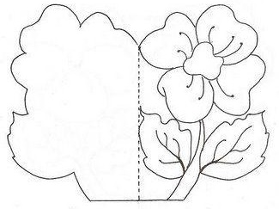

*Happy Mother’s Day!*